Добавлены новые возможности в ведомость по товарам (по заявке 1012094)

- После построения отчета, например: по фильтру поставщика, появилась возможность сохранить список товаров из отчета как маркетинговый набор

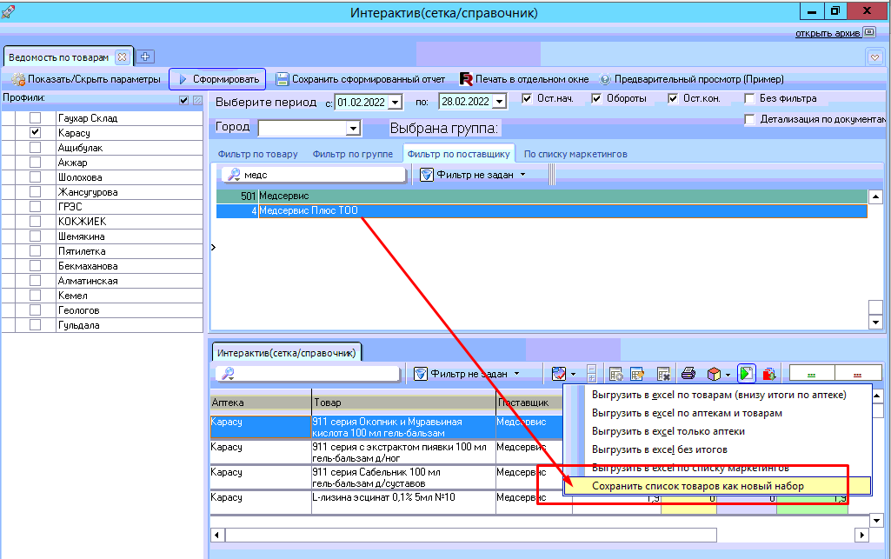

Требуется ввести наименование набора, например: «Товары Медсервиса» и нажать «Сохранить»

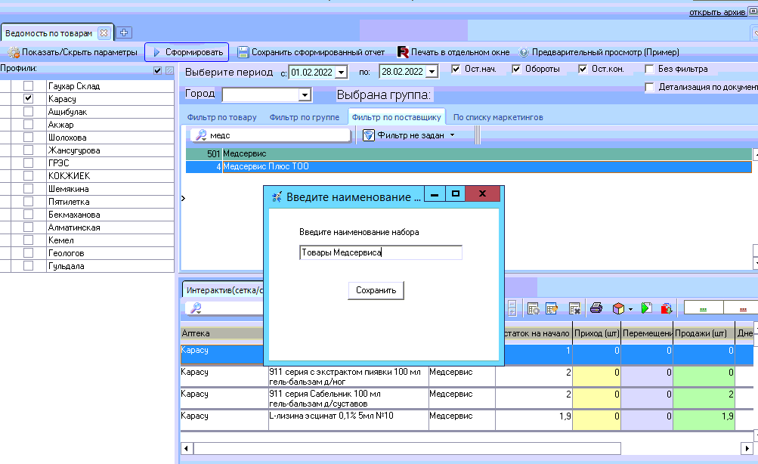

- После сохранения набора, его можно выбрать на вкладке «Фильтр по товару»
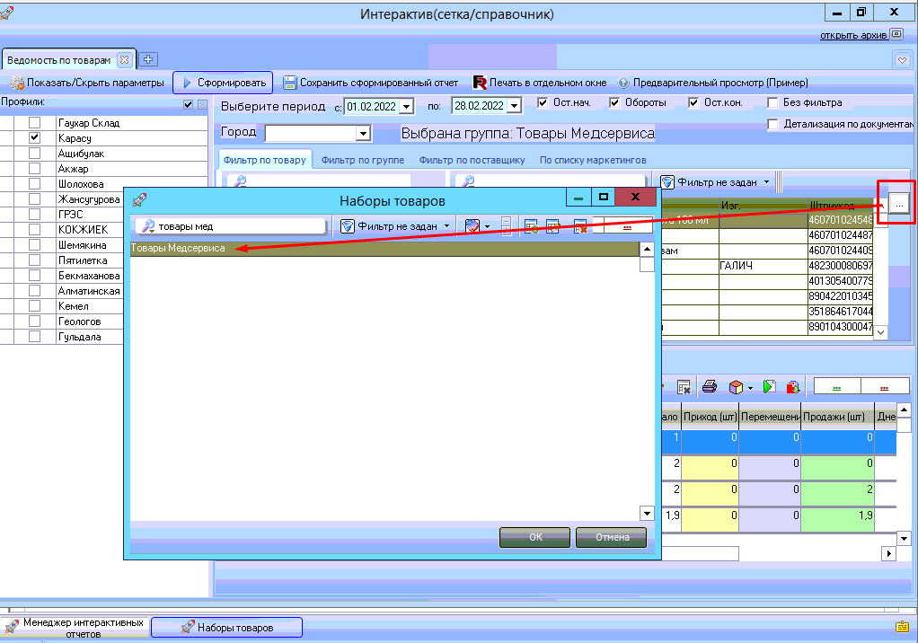

- Также добавлена новая печатная форма, которая позволяет просмотреть данные и выгрузить в эксель в новом формате

